МКУ «Управление ЖКХ и Б» информирует:
Указанные транспортные средства принудительно эвакуированы с территории города Красноярска за период с 01 по 10 октября 2026 года и размещены на специализированной стоянке по адресу: г. Красноярск, ул. Глинки 37-Ж, на основании постановления от 19.04.2024 № 354 "Об утверждении Положения о порядке выявления, перемещения, временного хранения и утилизации брошенных, в том числе разукомплектованных транспортных средств на территории г. Красноярска."
№ | Район города  и адрес обнаружения БРТС | Данные  транспортного средства БРТС | Фото автомобиля
1 | Центральный,  Ул. Караульная, 38 | Nissan Sanny  О 202 ВВ, 124 регион | 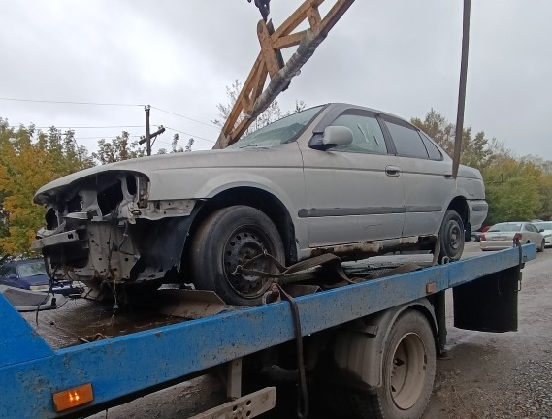
2 | Советский,  Ул. 78 Добровольческой бригады, 4 | ВАЗ 21074  Государственный регистрационный знак отсутствует | 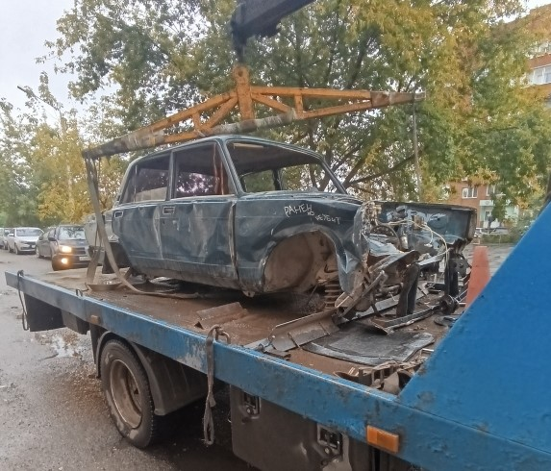
3 | Ленинский,  Ул. Астраханская, 4 | ВАЗ 2109  Н 343 МК 24 регион | 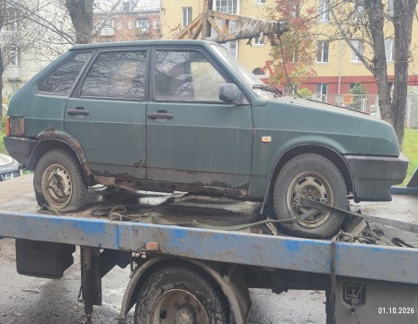
4 | Ленинский,  Ул. Волгоградская, 39 | ЗАЗ Вида  Государственный регистрационный знак отсутствует | 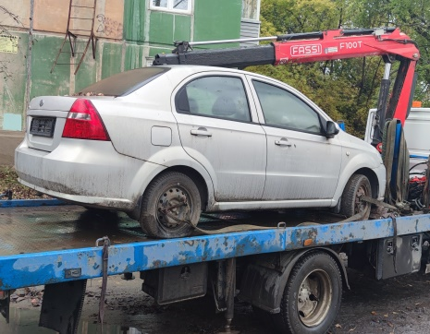
5 | Советский,  Ул. Водопьянова, 6 А | ИЖ 21251010  М 373 СУ 124 регион | 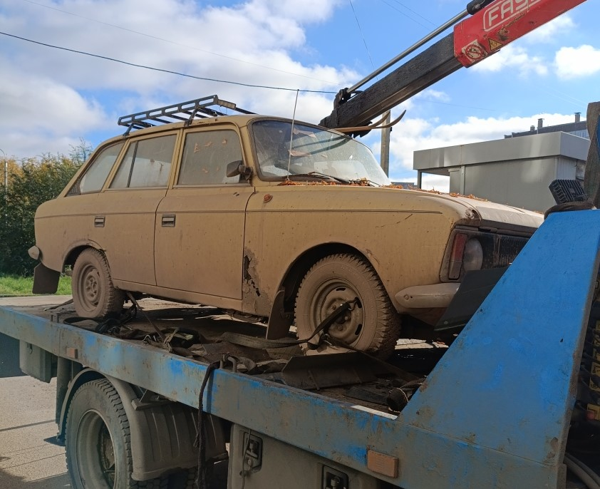
6 | Советский,  Ул. Водопьянова, 16 | Ниссан Максима  У 906 НН 124 регион | 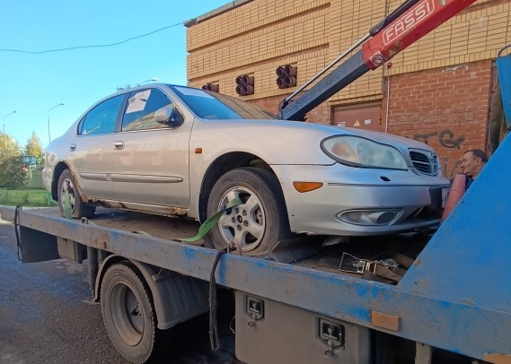
7 | Советский,  Ул. Алексеева, 5 | ВАЗ 2104  Государственный регистрационный знак отсутствует | 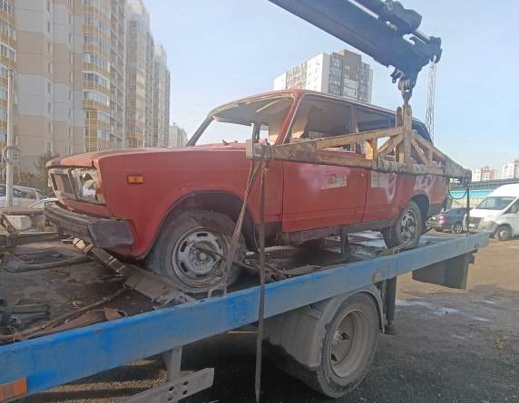
8 | Советский,  Ул. 60 лет Образования СССР, 5 | Toyota Probox  Н 725 КТ, 124 регион | 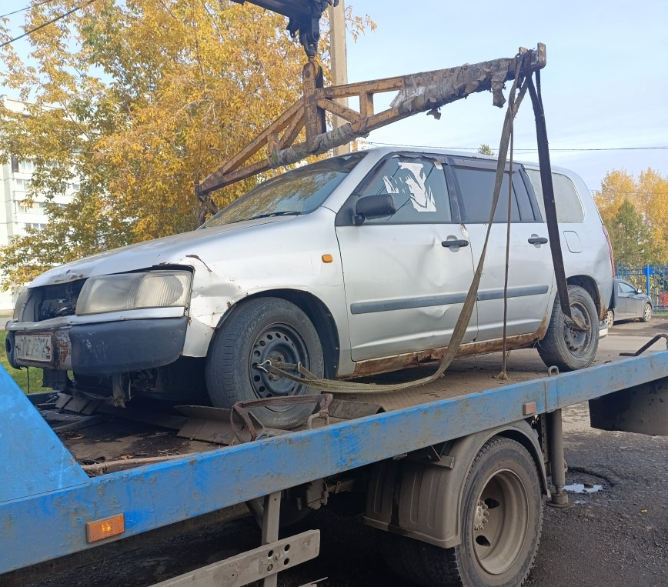
9 | Октябрьский,  Ул. Баумана, 4 «А» | Хонда  Т 455 АТ, 24 регион | 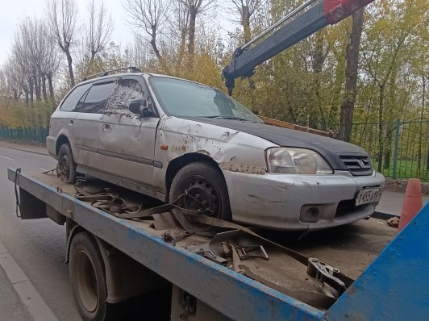
10 | Железнодорожный,  Ул. Железнодорожников, 14 | Toyota Caldina  Р 113 МУ, 24 регион | 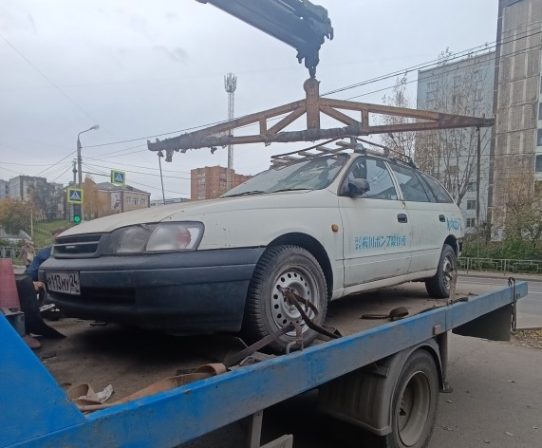
11 | Железнодорожный,  Ул. Красных Зорь, 1-2 | ТС не установлено  Государственный регистрационный знак отсутствует | 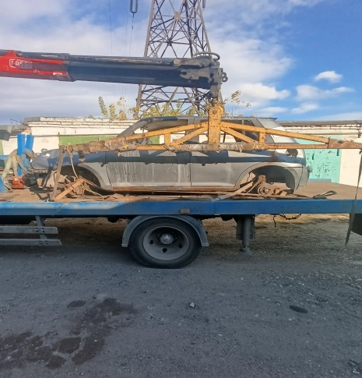
12 | Советский,  Ул. Петра Ломако, 2 | Nissan Note  Государственный регистрационный знак отсутствует | 